

**Қоршаған ортаны және жануарлар дүниесін қорғау саласындағы мемлекеттік көрсетілетін қызметтер регламенттерін бекіту туралы**

***Күшін жойған***

Шығыс Қазақстан облысы әкімдігінің 2014 жылғы 22 қыркүйектегі N 248 қаулысы. Шығыс Қазақстан облысының Әділет департаментінде 2014 жылғы 21 қазанда N 3507 болып тіркелді. Күші жойылды - Шығыс Қазақстан облысы әкімдігінің 2015 жылғы 25 қарашадағы N 318 қаулысымен

      Ескерту. Күші жойылды - Шығыс Қазақстан облысы әкімдігінің 25.11.2015 N 318 қаулысымен (алғашқы ресми жарияланған күнінен кейін он күнтізбелік күн өткен соң қолданысқа енгізіледі).  
      "Қазақстан Республикасындағы жергілікті мемлекеттік басқару және өзін-өзі басқару туралы" Қазақстан Республикасының 2001 жылғы 23 қаңтардағы Заңының 27-бабының 2-тармағына, "Мемлекеттік көрсетілетін қызметтер туралы" Қазақстан Республикасының 2013 жылғы 15 сәуірдегі Заңының 16-бабына, "Қазақстан Республикасы Қоршаған орта және су ресурстары министрлігі көрсететін мемлекеттік қызметтер стандарттарын бекіту, Қазақстан Республикасы Үкіметінің кейбір шешімдеріне өзгерістер мен толықтырулар енгізу және Қазақстан Республикасы Үкiметiнiң кейбiр шешiмдерiнiң күшi жойылды деп тану туралы" Қазақстан Республикасы Үкіметінің 2014 жылғы 26 маусымдағы № 702 қаулысына сәйкес Шығыс Қазақстан облысының әкімдігі ҚАУЛЫ ЕТЕДІ:  
      1. Қоса беріліп отырған:  
      1) күші жойылды - Шығыс Қазақстан облысы әкімдігінің 21.09.2015 № 242 қаулысымен (алғашқы ресми жарияланған күнінен кейін күнтізбелік он күн өткен соң қолданысқа енгізіледі);  
      2) күші жойылды - Шығыс Қазақстан облысы әкімдігінің 21.09.2015 № 242 қаулысымен (алғашқы ресми жарияланған күнінен кейін күнтізбелік он күн өткен соң қолданысқа енгізіледі);  
      3) "Облыстың жергілікті атқарушы органдарының жануарлар дүниесін пайдаланушыларға аңшылық алқаптар мен балық шаруашылығы су айдындарын және (немесе) учаскелерiн бекiтiп беру мен аңшылық және балық шаруашылықтарының қажеттіліктері үшін сервитуттарды белгілеу жөнінде шешімдер қабылдауы" мемлекеттiк көрсетілетін қызмет регламентi бекітілсін.  
      Ескерту. 1-тармаққа өзгерістер енгізілді - Шығыс Қазақстан облысы әкімдігінің 21.09.2015 № 242 қаулысымен (алғашқы ресми жарияланған күнінен кейін күнтізбелік он күн өткен соң қолданысқа енгізіледі).  
      2. Осы қаулы алғашқы ресми жарияланған күнінен кейін он күнтізбелік күн өткен соң қолданысқа енгізіледі.

|  |  |
| --- | --- |
| *Облыс әкімі* | *Б. Сапарбаев* |

      

|  |  |
| --- | --- |
|  | Шығыс Қазақстан облысы  әкімдігінің 2014 жылғы  " 22 " қыркүйектегі № 248  қаулысымен бекітілген |

**"ІІ, ІІІ және IV санаттағы объектілерге мемлекеттік экологиялық сараптама қорытындысын беру" мемлекеттік көрсетілетін қызмет регламенті**

      Ескерту. Регламенттің күші жойылды - Шығыс Қазақстан облысы әкімдігінің 21.09.2015 № 242 қаулысымен (алғашқы ресми жарияланған күнінен кейін күнтізбелік он күн өткен соң қолданысқа енгізіледі).  
      

|  |  |
| --- | --- |
|  | Шығыс Қазақстан облысы  әкімдігінің 2014 жылғы  " 22 " қыркүйектегі  № 248 қаулысымен бекітілген |

**"ІІ, ІІІ және IV санат объектілер үшін қоршаған ортаға эмиссияға рұқсаттар беру" мемлекеттік көрсетілетін қызмет регламенті**

      Ескерту. Регламенттің күші жойылды - Шығыс Қазақстан облысы әкімдігінің 21.09.2015 № 242 қаулысымен (алғашқы ресми жарияланған күнінен кейін күнтізбелік он күн өткен соң қолданысқа енгізіледі  
      

|  |  |
| --- | --- |
|  | Шығыс Қазақстан облысы  әкімдігінің  2014 жылғы " 22 "  қыркүйектегі  № 248 қаулысымен  бекітілген |

**"Облыстың жергілікті атқарушы органдарының жануарлар дүниесін пайдаланушыларға аңшылық алқаптар мен балық шаруашылығы су айдындарын және (немесе) учаскелерiн бекiтiп беру мен аңшылық және балық шаруашылықтарының қажеттіліктері үшін сервитуттарды белгілеу жөнінде шешімдер қабылдауы" мемлекеттік көрсетілетін қызмет регламенті**  
**1.Жалпы ережелер**

      1. "Облыстың жергілікті атқарушы органдарының жануарлар дүниесін пайдаланушыларға аңшылық алқаптар мен балық шаруашылығы су айдындарын және (немесе) учаскелерiн бекiтiп беру мен аңшылық және балық шаруашылықтарының қажеттіліктері үшін сервитуттарды белгілеу жөнінде шешімдер қабылдауы" мемлекеттік көрсетілетін қызметті (бұдан әрі - мемлекеттік көрсетілетін қызмет) облыстың жергілікті атқарушы органы (бұдан әрі -көрсетілетін қызмет беруші) көрсетеді.  
      Өтініштерді қабылдау және мемлекеттік қызмет көрсету нәтижелерін беру көрсетілетін қызметті берушінің кеңсесі арқылы жүзеге асырылады.  
      2. Мемлекеттік қызметті көрсету нысаны: қағаз түрінде.  
      3. Мемлекеттік қызметті көрсету нәтижесі - облыс әкімдігінің қағаз жеткізгіштегі жануарлар дүниесін пайдаланушыларға аңшылық алқаптар мен балық шаруашылығы су айдындарын және (немесе) учаскелерiн бекiтiп беру мен аңшылық және балық шаруашылықтарының қажеттіліктері үшін сервитуттарды белгілеу жөніндегі қаулысы (бұдан әрі -қаулы).  
      Мемлекеттік қызметті көрсету нәтижесін ұсыну нысаны: қағаз түрінде.

**2. Мемлекеттiк қызмет көрсету процесiнде көрсетiлетiн қызметтi берушiнiң құрылымдық бөлiмшелерiнiң (қызметкерлерiнiң) iс-қимыл тәртiбiн сипаттау**

      4. Мемлекеттiк қызмет көрсету бойынша рәсiмдi (іс-қимылды) бастауға Қазақстан Республикасы Үкіметінің 2014 жылғы 26 маусымдағы № 702 қаулысымен бекітілген "Облыстың жергілікті атқарушы органдарының жануарлар дүниесін пайдаланушыларға аңшылық алқаптар мен балық шаруашылығы су айдындарын және (немесе) учаскелерiн бекiтiп беру мен аңшылық және балық шаруашылықтарының қажеттіліктері үшін сервитуттарды белгілеу жөнінде шешімдер қабылдауы" мемлекеттік көрсетілетін қызмет стандартының (бұдан әрі - Стандарт) қосымшасына сәйкес нысан бойынша көрсетілетін қызметті алушының берілген арызы болуынегiздеме болып табылады.  
      5. Мемлекеттiк қызмет көрсету үдерісінің құрамына кiретiн рәсімдердің (іс-қимылдардың) мазмұны, орындалу ұзақтығы:  
      1 іс-қимыл - көрсетілетін қызмет беруші кеңсесінің қызметкерімен Стандарттын 9-тармағымен қарастырылған, көрсетілетін қызмет алушының құжаттарын қабылдау және тіркеу журналына тіркеуі. Орындалу ұзақтығы - 15 (он бес) минут.  
      2 іс-қимыл - көрсетілетін қызмет берушінің басшылығымен көрсетілетін қызмет алушының құжаттарымен танысу. Орындау үшін қызмет берушінің құрылымдық бөлімшесін аңықтау. Орындалу ұзақтығы - 30 (отыз) минут.  
      3 іс-қимыл - көрсетілетін қызмет берушінің қызметкерімен көрсетілетін қызмет алушының құжаттарын қарастыру, қаулы жобасын дайындау. Орындалу ұзақтығы -11 (он бір) жұмыс күні.  
      4 іс-қимыл - Жергілікті атқарушы орган қаулыны қабылдайды. Орындалу ұзақтығы 2 (екі) жұмыс күні.  
      5 іс-қимыл - қызмет беруші кеңсесінің қызметкерімен мемлекеттік қызметті көрсету нәтижесін көрсетілетін қызмет алушыға беру. Орындалу ұзақтығы 15 (он бес) минут.  
      Мемлекеттік қызметті көрсету мерзімдері көрсетілетін қызметті берушіге құжаттар топтамасын тапсырған сәттен бастап - күнтізбелік 15 (он бес) жұмыс күні ішінде.  
      6. Осы Регламенттің 5-тармағында көрсетілген 2 - іс-қимылды бастау үшін негіз,осы Регламенттің 5-тармағында 1 - іс-қимыл бойынша көрсетілетін мемлекеттік қызметті көрсету бойынша рәсімінің (іс-қимылдың) нәтижесі көрсетілетін қызмет алушының құжаттарын тіркеу болып табылады. 1 - іс-қимылдың нәтижесі көрсетілетін қызметті берушінің басшылығына осы Регламенттің 5-тармағында көрсетілген 2- іс-қимылды орындау үшін беріледі.  
      Осы Регламенттің 5-тармағында көрсетілген 3 - іс-қимылды бастау үшін негіз, осы Регламенттің 5-тармағында 2 - іс-қимыл бойынша көрсетілетін мемлекеттік қызметті көрсету бойынша рәсімінің (іс-қимылдың) нәтижесі көрсетілетін қызмет алушының құжаттарына қарар қол қою болып табылады. 2 - іс-қимылдың нәтижесі көрсетілетін қызметті берушінің қызметкеріне осы Регламенттің 5-тармағында көрсетілген 3 - іс-қимылды орындау үшін беріледі.  
      Осы Регламенттің 5-тармағында көрсетілген 4 - іс-қимылды бастау үшін негіз, осы Регламенттің 5-тармағында 3 - іс-қимыл бойынша көрсетілетін мемлекеттік қызметті көрсету бойынша рәсімінің (іс-қимылдың) нәтижесі дайындалған қаулының жобасы болып табылады. 3 - іс-қимылдың нәтижесі жергілікті атқарушы органына осы Регламенттің 5-тармағында көрсетілген 4- іс-қимылды орындау үшін беріледі.  
      Осы Регламенттің 5-тармағында көрсетілген 5 - іс-қимылды бастау үшін негіз, осы Регламенттің 5-тармағында 4- іс-қимыл бойынша көрсетілетін мемлекеттік қызметті көрсету бойынша рәсімінің (іс-қимылдың) нәтижесі қабылданған қаулы болып табылады. 4- іс-қимылдың нәтижесі көрсетілетін қызмет беруші кеңсесінің қызметкеріне осы Регламенттің 5-тармағында көрсетілген 5 - іс-қимылды орындау үшін беріледі.  
      Осы Регламенттің 5-тармағында 5 - іс-қимыл бойынша көрсетілетін мемлекеттік қызметті көрсету бойынша рәсімінің (іс-қимылдың) нәтижесі көрсетілетін қызмет алушының мемлекеттік қызметті көрсету нәтижесіне алынған қолы.

**3.Мемлекеттiк қызмет көрсету процесiнде көрсетiлетiн қызмет берушiнiң құрылымдық бөлiмшелерiнiң (қызметкерлерiнiң) өзара iс-қимыл тәртiбiн сипаттау**

      7. Мемлекеттік көрсетілетін қызмет көрсету процесіне қатысатын көрсетілетін қызмет берушінің құрылымдық бөлімшелерінің (қызметкерлерінің) тізбесі:  
      1) көрсетілетін қызметті берушінің кеңсе қызметкері;  
      2) көрсетілетін қызметті берушінің басшылығы;  
      3) көрсетілетін қызметті берушінің қызметкері.  
      8. Мемлекеттiк көрсетілетін қызмет көрсету үшiн қажеттi рәсiмдердiң (іс-қимылдардың) сипаттамасы:  
      1) көрсетілетін қызметті беруші кеңсесінің қызметкері көрсетілетін қызмет алушының Стандарттың 9-тармағына сәйкес құжаттарын қабылдау және тіркеу. Көрсетілетін қызметті берушінің басшылығына қарауға жолдайды. Орындалу ұзақтығы - 15 (он бес) минут;  
      2) көрсетілетін қызметті берушінің басшылығы көрсетілетін қызметті алушының құжаттарын қарастырады және оны көрсетілетін қызметті берушінің қызметкеріне орындау үшін жолдайды. Орындалу ұзақтығы - 30 (отыз) минут;  
      3) көрсетілетін қызметті берушінің қызметкерікөрсетілетін қызметті алушының құжаттарын орындау үшін қабылдайды, қаулы жобасын дайындайды. Орындалу ұзақтығы - 11 (он бір) жұмыс күні;  
      4) жергілікті атқарушы орган қаулыны қабылдайды. Орындалу ұзақтығы -2 (екі) жұмыс күні;  
      5) көрсетілетін қызметті берушінің кеңсе қызметкері көрсетілетін қызметті берушіге мемлекеттік қызметті көрсету нәтижесін тапсырады. Орындалу ұзақтығы - 15 (он бес) минут;  
      Рәсімдердің (іс-қимылдардың) реттік сипаттамасы осы Регламенттің 1 қосымшасына сәйкес әрбір іс-қимылды (рәсімді) өту блок-сызбасында көрсетілген.  
      Мемлекеттік қызмет көрсету процесінде рәсімдердің (іс-қимылдардың) ретін, көрсетілетін қызметті берушінің толық сипаттамасы осы Регламенттің 2 қосымшасына сәйкес құрылымдық бөлімшелерінің (қызметкерлерінің) өзара іс-қимылдары мемлекеттік қызмет көрсетудің бизнес-процестерінің анықтамалығында көрсетілген. Мемлекеттік қызмет көрсету бизнес-процестерінің анықтамалығы "электрондық үкімет" веб-порталында, қызмет берушінің интернет-ресурсында орналастырылады.

|  |  |
| --- | --- |
|  | "Облыстың жергілікті атқарушы  органдарының жануарлар  дүниесін пайдаланушыларға  аңшылық алқаптар мен балық  шаруашылығы су айдындарын  және (немесе) учаскелерiн  бекiтiп беру мен аңшылық және  балық шаруашылықтарының  қажеттіліктері үшін  сервитуттарды белгілеу жөнінде  шешімдер қабылдауы"  мемлекеттік қызмет  регламентіне 1 қосымша |

**Әрбір іс-қимылды (рәсімді) өту блок-сызбасы**

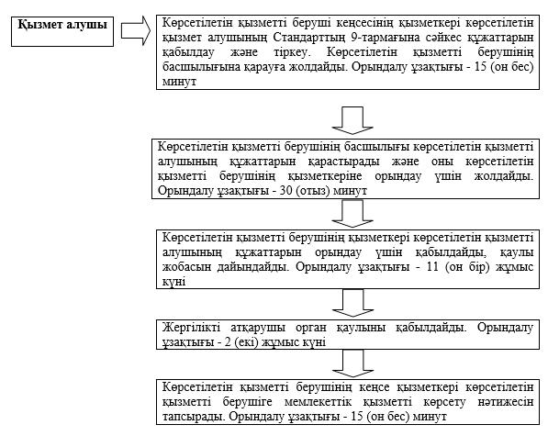

|  |  |
| --- | --- |
|  | "Облыстың жергілікті атқарушы  органдарының  жануарлар дүниесін  пайдаланушыларға аңшылық  алқаптар  мен балық шаруашылығы су  айдындарын және (немесе)  учаскелерiн бекiтiп беру мен  аңшылық және балық  шаруашылықтарының  қажеттіліктері үшін  сервитуттарды  белгілеу жөнінде шешімдер  қабылдауы"  мемлекеттік көрсетілетін қызмет  регламентіне 2 қосымша |

**"Облыстың жергілікті атқарушы органдарының жануарлар дүниесін пайдаланушыларға аңшылық алқаптар мен балық шаруашылығы су айдындарын және (немесе) учаскелерiн бекiтiп беру мен аңшылық және балық шаруашылықтарының қажеттіліктері үшін сервитуттарды белгілеу жөнінде шешімдер қабылдауы"**  
**Мемлекеттік қызмет көрсетудің бизнес-процестерінің анықтамалығы**  
**А. Мемлекеттік көрсетілетін қызметті көрсетілетін қызметті берушінің кеңсесі арқылы көрсеткен кезде**

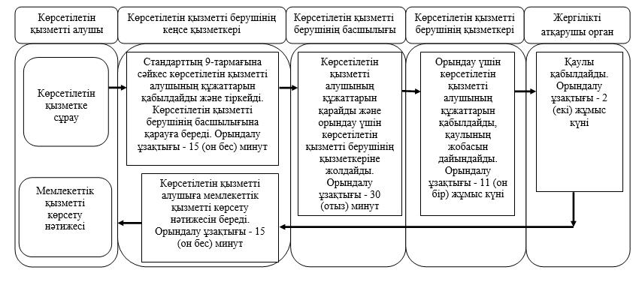

      

© 2012. Қазақстан Республикасы Әділет министрлігінің «Қазақстан Республикасының Заңнама және құқықтық ақпарат институты» ШЖҚ РМК